Popis služby G1 gsbCtiData

Pro Společnost: | MV ČR
Dodavatel projektu: | ČP OZ s. p.
název projektu: | Integrovaný aplikační systém CMS 2.0 - eGon Service Bus

Obsah
1 Účel dokumentu 4
2 Účel služby 4
3 Základní informace o službě 4
4 Historie služby 4
5 Detailní popis služby 4
5.1 Zpracování služby 4
5.1.1 Asynchronní zpracování 5
5.1.2 Synchronní zpracování 5
5.1.3 Obecné interní zpracování 5
5.2 Věcná pravidla vztahující se ke zpracování služby 5
5.2.1 Zpracování na vstupu služby 5
5.2.2 Oprávnění na data publikačního AIS 6
5.2.3 Zpracování na výstupu služby 6
6 Žádost o službu 7
6.1 Vstupní údaje 7
6.1.1 ZadatelInfo 7
6.1.2 ZadostAgendaInfo 8
6.1.3 AisCilInfo 8
6.1.4 DataInfo 8
6.1.5 EntitaInfo 8
6.1.6 RezimInfo 8
6.1.7 Zadost 8
6.2 Příklad volání 8
7 Odpověď 9
7.1 Výstupní údaje 9
7.1.1 OdpovedStatus 10
7.1.2 OdpovedZadostInfo 10
7.1.3 EntitaInfo 10
7.1.4 GsbOdpoved 11
7.1.5 AgendaOdpovedi 11
7.2 Chybové stavy 13
7.2.1 Obecné chybové stavy 13
7.2.2 Specifické chybové stavy 13
7.3 Příklad odpovědi 13
8 Odkazy na další dokumenty 15

Účel dokumentu
Účelem tohoto dokumentu je poskytnout především orgánům veřejné moci a obecně uživatelům služeb eGon Service Bus jednoduchý a srozumitelný popis, jak používat eGSB službu.
Obecný popis služeb vystavovaných na eGon Service Bus je uveden v dokumentu Využití služeb eGSB čtenářskými AIS.

Účel služby
Služba je určena pro čtenářské AIS pro čtení dat poskytovaných publikačními AIS. Požadavek čtenářského AIS je směrován dle parametrů uvedených v systémových parametrech žádosti na odpovídající publikační AIS. Publikační AIS sestaví odpověď na požadavek. eGSB případně získá informace o entitách, které jsou vedeny v Základních registrech a sestaví odpověď z odpovědí publikačních AIS a ZR. Sestavená odpověď je předána na čtenářský AIS.

Základní informace o službě
Název služby | gsbCiData
Označení služby | G1
Verze služby | V1
Platnost od | 1. 9. 2015
Platnost do
Stav služby | Aktivní
Nahrazena službou
Nahrazuje službu
Dostupnost služby, potřebná oprávnění | Služba je k dispozici pro AIS s oprávněním pro přístup k ISZR.
Režim služby | Synchronní i asynchronní podle režimu publikačních AIS.
SLA služby | SLA-1

Historie služby
Verze služby | Aktuální stav verze | Publikovaná v produkčním prostředí |  | Popis změn oproti předchozí verzi
 |  | Od | Do
V1 | aktivní | 1. 9. 2015 |  | Prvotní verze

Detailní popis služby

Zpracování služby
Služba je určena pro čtenářské AIS pro čtení dat poskytovaných publikačními AIS, případně i dat vedených o entitách v systému základních registrů. Čtenářský AIS sestavuje dotaz na data vedená v konkrétní agendě v konkrétním kontextu. Dotaz sestavuje dle XSD schématu definovaného konkrétní agendou pro konkrétní kontext.
eGSB provede validaci požadavku. V případě nalezení chyb požadavek dále nezpracovává a sestaví odpověď se stavem CHYBA.

Asynchronní zpracování
Při požadavku na asynchronní zpracování eGSB vygeneruje jedinečný identifikátor transakce v rámci eGSB a tento identifikátor vrátí čtenářskému AIS. Dále je prováděno zpracování na eGSB postupem uvedeným v kapitole Obecné interní zpracování. Po dokončení zpracování na eGSB je sestavená odpověď pro čtenářský AIS buď umístěna do fronty výsledků, nebo je provedeno aktivní odeslání na čtenářský AIS dle definice specifikované v dokumentu.

Synchronní zpracování
Při požadavku na synchronní zpracování ověří eGSB, že všechny komponenty nutné pro zpracování podporují synchronní zpracování. Pokud některá z komponent synchronní zpracování nepodporuje, je čtenářskému AIS vrácena chyba. Jinak eGSB provádí zpracování postupem uvedeným v kapitole Obecné interní zpracování. Po dokončení zpracování na eGSB je sestavená odpověď vrácena na čtenářský AIS.

Obecné interní zpracování
eGSB provede ověření a případně překlad identifikátorů entit uvedených na vstupu v systémové hlavičce a dle požadovaného kontextu provede volání publikačních AIS poskytujících data v požadovaném kontextu agendy.
Jednotlivé publikační AIS vrátí odpověď. eGSB dle výstupu jednotlivých publikačních AIS a specifikace na vstupu ze strany čtenářského AIS případně doplní o údaje o entitách, které jsou vedeny v Základních registrech.

Věcná pravidla vztahující se ke zpracování služby

Zpracování na vstupu služby
Přístup ke službě mají AIS, které mohou využívat eGON služby ISZR.
Pokud nejsou správně uvedeny vstupní parametry, je volání zamítnuto. Volání je zamítnuto také v případě, že neexistuje žádný publikační AIS, který by požadavek zpracoval.
V rámci zpracování je prováděna kontrola na soulad mezi požadovaným kontextem a datovou částí zprávy. V případě nesouladu je volání zamítnuto.
Pokud jsou součástí systémových parametrů dotazu identifikátory entit vedených v základních registrech, je provedeno ověření existence těchto entit voláním služeb ISZR. Toto volání je provedeno vždy a je provedeno s identitou čtenářského AIS.
Pokud jsou součástí systémových parametrů volání AIFO, jsou volání předána pouze do publikačních AIS, která mají příslušná AIFO registrována.
Následně jsou požadavky předány na zpracování do publikačních AIS publikujících v dané agendě.

Oprávnění na data publikačního AIS
Každý publikační AIS zahrnutý do zpracování vždy vyhodnocuje oprávnění na výdej dat dle identifikace čtenářského AIS předané prostřednictvím eGSB individuálně. V případě kladného ověření jsou z publikačního AIS vydána data odpovídající požadavku.

Zpracování na výstupu služby
eGSB sestavuje odpověď na službu z odpovědí jednotlivých publikačních AIS. V případě, že některý publikační AIS nevrátí odpověď, je tato informace součástí výstupu služby eGSB.
V případě, že čtenářský AIS požaduje ověření nebo výdej dat ze Základních registrů, zažádá eGSB o tyto informace prostřednictvím volání eGON služeb eGSB s identitou čtenářského AIS. Čtenářský AIS tedy musí respektovat jak omezení na rozsah údajů požadovaných ze Základních registrů tak i logické omezení na využití pouze údajů nezbytných pro zpracování v jeho agendě.

Žádost o službu

Vstupní údaje
Vstupní údaje jsou předávány v typy CtiDataType. Schéma žádosti je uvedeno na následujícím obrázku.
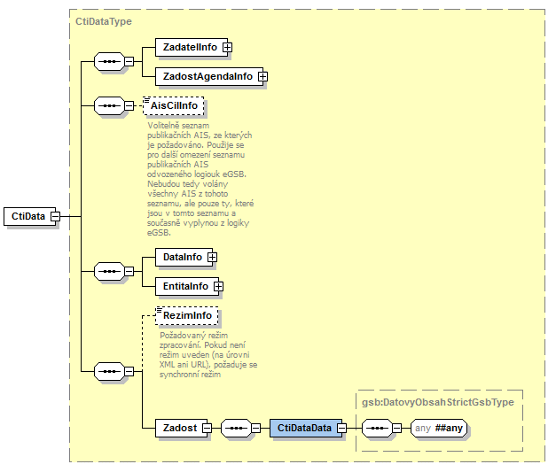

ZadatelInfo
Jde o obecnou strukturu určenou pro specifikaci informací o žadateli o službu. V elementu ZadatelInfo jsou uvedeny následující parametry
- Agenda – kód agendy
- AgendovaRole – kód činnostní role
- Ovm – IČO OVM
- AIS – ID AIS v ISoISVS
- Subjekt – subjekt, pro něhož jsou data požadována
- Uživatel – identifikace uživatele iniciujícího žádost o službu
- DuvodUcel – důvod anebo účel žádosti
Podrobný popis je uveden v dokumentu Využití služeb eGSB čtenářskými AIS.

ZadostAgendaInfo
Jde o obecnou strukturu určenou pro specifikaci informací o žádosti o službu. V elementu ZadostAgendaInfo jsou uvedeny následující parametry
- AgendaCasZadosti – datum a čas žádosti na straně čtenářského AIS
- AgendaZadostId – jedinečný identifikátor žádosti na straně čtenářského AIS
Podrobný popis je uveden v dokumentu Využití služeb eGSB čtenářskými AIS.

AisCilInfo
V tomto elementu lze volitelně omezit seznam publikačních AIS, na které je dotaz zasílán. Při zahájení zpracování eGSB sestaví automaticky seznam publikačních AIS dle parametrů volání. Průnik seznamu sestaveného na eGSB a seznamu specifikovaného parametrem AisCilInfo definuje množinu volaných publikačních AIS.

DataInfo
V této struktuře se v elementu KontextInfo předává informace o kontextu dotazu. V elementu KontextInfo / Kod se specifikuje kód kontextu.
V elementu AutorizaceInfo případně požadavek na data ze Základních registrů. V elementu AutorizaceInfo / SeznamUdajuZR specifikuje čtenářský AIS požadované chování v závěru zpracování na eGSB. V rámci tohoto elementu může uvést požadavek na doplnění odpovědi o výstup ze Základních registrů a současně rozsah údajů požadovaný ze Základních registrů. Tyto informace jsou předány do příslušných služeb ISZR vydávajících požadované údaje z jednotlivých registrů.

EntitaInfo
V této struktuře se předávají identifikátory entit vedených v Základních registrech. eGSB na vstupu ověří existenci těchto entit, případně provede překlad AIFO a tyto informace o existenci a identifikátory entit předá publikačnímu AIS.
Podrobný popis je uveden v dokumentu Využití služeb eGSB čtenářskými AIS.

RezimInfo
V tomto elementu lze specifikovat požadovaný režim zpracování, pokud není specifikován jako parametr v URL požadavku.
Podrobný popis je uveden v dokumentu Využití služeb eGSB čtenářskými AIS.

Zadost
V tomto elementu v elementu CtiData předává čtenář vlastní datový obsah specifikující omezující podmínky na výdej dat z publikačního AIS v daném kontextu. Obsah elementu CtiData je definován jako xs:any se striktní validací, tedy čtenářský AIS zodpovídá za správné naplnění tohoto elementu dle XSD datového obsahu definovaného pro požadovaný kontext. eGSB provádí jak validaci souladu kontextu a datového obsahu, tak XSD validaci samotného datového obsahu.

Příklad volání
Níže je uveden příklad volání v testovacím kontextu agendy A419 pro obyvatele vedeného v ROB.
<s:Envelope xmlns:s="http://schemas.xmlsoap.org/soap/envelope/">
<s:Header>
<Action s:mustUnderstand="1" xmlns="http://schemas.microsoft.com/ws/2005/05/addressing/none">gsbCtiData</Action>
</s:Header>
<s:Body xmlns:xsi="http://www.w3.org/2001/XMLSchema-instance" xmlns:xsd="http://www.w3.org/2001/XMLSchema">
<CtiData xmlns="urn:cz:isvs:gsb:schemas:GsbCtiData:v1">
<ZadatelInfo xmlns="urn:cz:isvs:gsb:schemas:GsbAbstract:v1">
<Agenda xmlns="urn:cz:isvs:gsb:schemas:GsbTypy:v1">X999</Agenda>
<AgendovaRole xmlns="urn:cz:isvs:gsb:schemas:GsbTypy:v1">XR1</AgendovaRole>
<Ovm xmlns="urn:cz:isvs:gsb:schemas:GsbTypy:v1">12345678</Ovm>
<Ais xmlns="urn:cz:isvs:gsb:schemas:GsbTypy:v1">999001</Ais>
<Subjekt xmlns="urn:cz:isvs:gsb:schemas:GsbTypy:v1">Subjekt F5klient</Subjekt>
<Uzivatel xmlns="urn:cz:isvs:gsb:schemas:GsbTypy:v1">Uzivatel</Uzivatel>
<DuvodUcel xmlns="urn:cz:isvs:gsb:schemas:GsbTypy:v1">Duvod a ucel</DuvodUcel>
</ZadatelInfo>
<ZadostAgendaInfo xmlns="urn:cz:isvs:gsb:schemas:GsbAbstract:v1">
<AgendaCasZadosti xmlns="urn:cz:isvs:gsb:schemas:GsbTypy:v1">2015-10-20T18:33:23.6455508+02:00</AgendaCasZadosti>
<AgendaZadostId xmlns="urn:cz:isvs:gsb:schemas:GsbTypy:v1">6e41a5b5-d0bb-4fd3-a50e-55831dd84a8c</AgendaZadostId>
</ZadostAgendaInfo>
<AisCilInfo xmlns="urn:cz:isvs:gsb:schemas:GsbAbstract:v1">999102</AisCilInfo>
<DataInfo xmlns="urn:cz:isvs:gsb:schemas:GsbAbstract:v1">
<KontextInfo>
<Kod xmlns="urn:cz:isvs:gsb:schemas:GsbTypy:v1">A419.Drzitel</Kod>
</KontextInfo>
<AutorizaceInfo>
<SeznamUdajuZR />
</AutorizaceInfo>
</DataInfo>
<EntitaInfo xmlns="urn:cz:isvs:gsb:schemas:GsbAbstract:v1">
<MapaAifo>
<PrevodAifo xmlns="urn:cz:isvs:reg:schemas:RegTypy:v1">
<LokalniAifo>1</LokalniAifo>
<GlobalniAifo>XXXXXXXXXXXXXXXXXXXXXXX=</GlobalniAifo>
</PrevodAifo>
</MapaAifo>
</EntitaInfo>
<Zadost>
<CtiDataData>
<CRZDotaz xmlns="urn:cz:isvs:a419:schemas:PaisCRZ:v1" xmlns:xsi="http://www.w3.org/2001/XMLSchema-instance" xsi:schemaLocation="urn:cz:isvs:a419:schemas:PaisCRZ:v1 PaisCRZ.xsd" xmlns:paisd="urn:cz:isvs:gsb:schemas:PaisDotazyTypy:v1" xmlns:pais="urn:cz:isvs:gsb:schemas:PaisDataTypy:v1" xmlns:m1="urn:cz:isvs:gsb:schemas:GsbTypy:v1">
<paisd:Entita>
<paisd:KontextData xsi:type="CRZDrzitelZbraneType">
<pais:Identifikator>KontextDataType</pais:Identifikator>
<pais:KontextKod>A419.Drzitel</pais:KontextKod>
<pais:EntitaGsb>
<m1:Aifo>1</m1:Aifo>
</pais:EntitaGsb>
<pais:InstanceId>text</pais:InstanceId>
<DoplnujiciInformace>String</DoplnujiciInformace>
<Podnikatel>true</Podnikatel>
<Stav>SpecifikaceVPopisu</Stav>
</paisd:KontextData>
</paisd:Entita>
</CRZDotaz>
</CtiDataData>
</Zadost>
</CtiData>
</s:Body>
</s:Envelope>

Odpověď

Výstupní údaje
Výstupní údaje jsou předávány v typy CtiDataResponseType. Schéma odpovědi je uvedeno na následujícím obrázku.
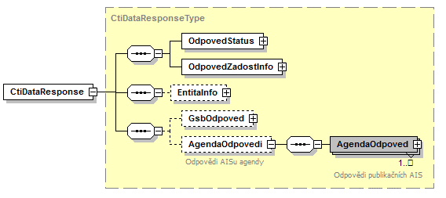

OdpovedStatus
Jde o obecnou strukturu obsahující informace o zpracování na eGSB. Jsou v ní uvedeny následující údaje:
- CasOdpovedi – datum a čas zpracování na eGSB
- VysledekKod – výsledek zpracování
- VysledekDetail – zpřesňující informace k výsledku zpracování
Podrobný popis je uveden v dokumentu Využití služeb eGSB čtenářskými AIS.

OdpovedZadostInfo
Jde o obecnou strukturu obsahující informace o transakci na eGSB. Jsou v ní uvedeny následující údaje:
- AgendaZadostId – identifikátor žádosti čtenářského AIS
- GsbZadostId – identifikátor transakce přidělený na eGSB
Podrobný popis je uveden v dokumentu Využití služeb eGSB čtenářskými AIS.

EntitaInfo
Pokud byla služba zpracována, obsahuje element informace o entitách uvedených v odpovědi. Seznam je sestaven jako sjednocení entit uvedených v odpovědích jednotlivých publikačních AIS. Tento seznam slouží pro identifikaci entit v datové části obsahující data ze Základních registrů.
Pokud existuje publikačním AIS definovaná vazba na ROB, je informace o vazbě uvedena buď v elementu MapaAifo nebo v elementu UlozkaAifo.
Pokud existuje publikačním AIS definovaná vazba na ROS, je informace o vazbě uvedena v elementu SeznamIco.
Pokud existuje publikačním AIS definovaná vazba na RUIAN, je informace o vazbě uvedena v elementu SeznamPrvku.
Pokud existuje publikačním AIS definovaná vazba na jinou základní entitu, je informace o vazbě uvedena v elementu SeznamOstatni.

GsbOdpoved
Pokud to čtenářský AIS požaduje a služba byla zpracována, jsou v tomto elementu uvedeny informace o vázaných entitách získané ze Základních registrů.
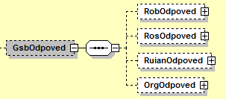
Data z ROB jsou umístěna v elementu RobOdpoved / RobCtiHromadneAifoDataResponse. Typ tohoto elementu je dán typem vystaveným na rozhraní ISZR.
Data z ROS jsou umístěna v elementu RosOdpoved / RosCtiSeznamIcoDataResponse. Typ tohoto elementu je dán typem vystaveným na rozhraní ISZR.
Data z ROB jsou umístěna v elementu RuianOdpoved / RuianCtiProRobDataResponse nebo RuianOdpoved / RuianVyhledejDataResponse. Typ tohoto elementu je dán typem vystaveným na rozhraní ISZR.
Informace z ORG, obsahující například informace o neexistenci Aifo jsou umístěna v elementu OrgOdpoved / OrgStatus. Typ tohoto elementu je dán typem vystaveným na rozhraní ISZR.

AgendaOdpovedi
Pokud byla služba zpracována, jsou v tomto elementu umístěny informace o výsledcích zpracování v jednotlivých publikačních AIS. Pro každý publikační AIS, pro nějž bylo zahájeno zpracování je v tomto elementu samostatný element AgendaOdpoved typu AgendaAisOdpovedType.
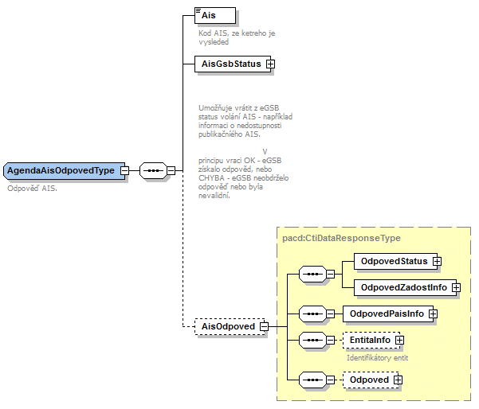
V elementu AgendaOdpoved jsou uvedeny následující informace:
- element Ais – identifikátor AIS (konkrétního publikačního AIS)
- element AisGsbStatus – stav zpracování z pohledu eGSB
- element AisOdpoved – vlastní odpověď konkrétního publikačního AIS

AisGsbStatus
Obsahuje informaci o stavu zpracování na publikačním AIS z pohledu eGSB, tedy zda volání publikačního AIS proběhlo, případně jak dopadlo. V případě, že eGSB obdrželo od publikačního AIS validní odpověď, obsahuje element VysledekKod hodnotu OK, v případě neobdržení nebo nevalidní odpovědi obsahuje element VysledekKod hodnotu CHYBA.
V elementu VysledekDetail jsou případně uvedeny doplňující informace k výsledku zpracování.

AisOdpoved
V elementu AisOdpoved je v případě obdržení validní odpovědi od publikačního AIS uvedena odpověď publikačního AIS v typu CtiDataResponseType.
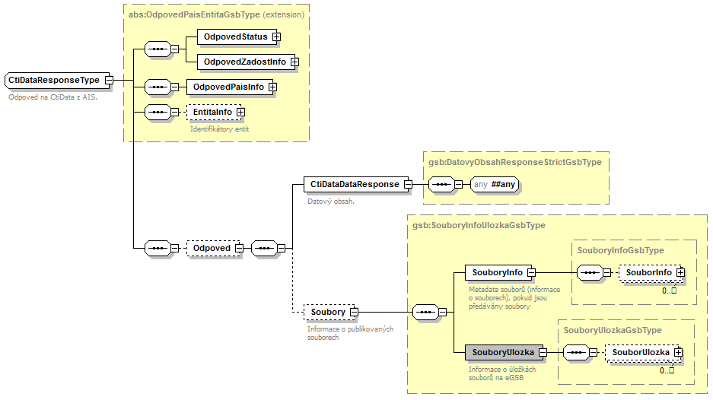
Obsah elementu AisOdpoved je úzce svázán s konkrétními daty požadovanými z publikačního AIS. Přesný popis obsahu pro jednotlivé volané kontexty je definován publikačním AIS. Zde uvedené informace jsou tedy pouze obecné.
- Element OdpovedStatus obsahuje status vrácený z publikačního AIS.
- Element OdpovedZadostInfo obsahuje informace o transakci na eGSB.
- Element OdpovedPaisInfo obsahuje informace o transakci v publikačním AIS.
- Element EntitaInfo obsahuje informace o entitách vázaných na ZR vydaných v rámci volání.
- Element Odpoved obsahuje vlastní datovou část odpovědi závislou na kontextu a dotazu.
- Element Soubory obsahuje případně informace o souborech vytvořených v rámci zpracování a informace nutné pro jejich získání službou G5 – gsbCtiSoubor.

Chybové stavy

Obecné chybové stavy
Obecné chybové stavy jsou popsány v dokumentu Využití služeb eGSB čtenářskými AIS.

Specifické chybové stavy

Neexistuje publikační AIS, do kterého lze předat volání
- Status / VysledekKod = CHYBA
- Status / VysledekSubKod = NENALEZENO
- AgendaOdpovedi - neuvedeno

Příklad odpovědi
Níže je uveden příklad odpovědi pro vzorovou agendu A419.
<soapenv:Envelope xmlns:soapenv="http://schemas.xmlsoap.org/soap/envelope/">
<soapenv:Header />
<soapenv:Body>
<CtiDataResponse xmlns="urn:cz:isvs:gsb:schemas:GsbCtiData:v1">
<OdpovedStatus xmlns="urn:cz:isvs:gsb:schemas:GsbAbstract:v1">
<CasOdpovedi xmlns="urn:cz:isvs:gsb:schemas:GsbTypy:v1">2015-10-20T18:29:10.0516688+02:00</CasOdpovedi>
<Status xmlns="urn:cz:isvs:gsb:schemas:GsbTypy:v1">
<VysledekKod>OK</VysledekKod>
</Status>
</OdpovedStatus>
<OdpovedZadostInfo xmlns="urn:cz:isvs:gsb:schemas:GsbAbstract:v1">
<AgendaZadostId xmlns="urn:cz:isvs:gsb:schemas:GsbTypy:v1">6e41a5b5-d0bb-4fd3-a50e-55831dd84a8c</AgendaZadostId>
<GsbZadostId xmlns="urn:cz:isvs:gsb:schemas:GsbTypy:v1">3f5d8963-0d75-4ead-8e81-84da3bd31596</GsbZadostId>
</OdpovedZadostInfo>
<EntitaInfo xmlns="urn:cz:isvs:gsb:schemas:GsbAbstract:v1">
<MapaAifo xmlns:reg="urn:cz:isvs:reg:schemas:RegTypy:v1" lokalniAifoOd="2" nacistData="false">
<reg:PrevodAifo>
<reg:LokalniAifo>1</reg:LokalniAifo>
<reg:GlobalniAifo>XXXXXXXXXXXXXXXXXXXXXXX=</reg:GlobalniAifo>
</reg:PrevodAifo>
</MapaAifo>
</EntitaInfo>
<GsbOdpoved />
<AgendaOdpovedi>
<AgendaOdpoved>
<Ais>999102</Ais>
<AisGsbStatus>
<VysledekKod xmlns="urn:cz:isvs:gsb:schemas:GsbTypy:v1">OK</VysledekKod>
</AisGsbStatus>
<AisOdpoved>
<OdpovedStatus xmlns="urn:cz:isvs:gsb:schemas:GsbAbstract:v1">
<CasOdpovedi xmlns="urn:cz:isvs:gsb:schemas:GsbTypy:v1">2015-10-20T18:29:08.8531830+02:00</CasOdpovedi>
<Status xmlns="urn:cz:isvs:gsb:schemas:GsbTypy:v1">
<VysledekKod>OK</VysledekKod>
</Status>
</OdpovedStatus>
<OdpovedZadostInfo xmlns="urn:cz:isvs:gsb:schemas:GsbAbstract:v1">
<AgendaZadostId xmlns="urn:cz:isvs:gsb:schemas:GsbTypy:v1">6e41a5b5-d0bb-4fd3-a50e-55831dd84a8c</AgendaZadostId>
<GsbZadostId xmlns="urn:cz:isvs:gsb:schemas:GsbTypy:v1">3f5d8963-0d75-4ead-8e81-84da3bd31596</GsbZadostId>
</OdpovedZadostInfo>
<OdpovedPaisInfo xmlns="urn:cz:isvs:gsb:schemas:GsbAbstract:v1">
<Ais>999102</Ais>
<OdpovedInfo>
<AgendaOdpovedId xmlns="urn:cz:isvs:gsb:schemas:GsbTypy:v1">00000000-0000-0000-0000-000000000000</AgendaOdpovedId>
<GsbKrokId xmlns="urn:cz:isvs:gsb:schemas:GsbTypy:v1">00000000-0000-0000-0000-000000000000</GsbKrokId>
</OdpovedInfo>
</OdpovedPaisInfo>
<EntitaInfo xmlns="urn:cz:isvs:gsb:schemas:GsbAbstract:v1">
<MapaAifo xmlns:reg="urn:cz:isvs:reg:schemas:RegTypy:v1" lokalniAifoOd="2" nacistData="false">
<reg:PrevodAifo>
<reg:LokalniAifo>1</reg:LokalniAifo>
<reg:GlobalniAifo>iaG1BBvjvYcCn7WRcXS+4MQ=</reg:GlobalniAifo>
</reg:PrevodAifo>
</MapaAifo>
</EntitaInfo>
<Odpoved xmlns="urn:cz:isvs:gsb:schemas:PaisCtiData:v1">
<CtiDataDataResponse>
<CRZOdpoved xsi:schemaLocation="urn:cz:isvs:a419:schemas:PaisCRZ:v1 PaisCRZ.xsd" xmlns="urn:cz:isvs:a419:schemas:PaisCRZ:v1" xmlns:xsi="http://www.w3.org/2001/XMLSchema-instance" xmlns:gsb="urn:cz:isvs:gsb:schemas:GsbTypy:v1" xmlns:pais="urn:cz:isvs:gsb:schemas:PaisDataTypy:v1" xmlns:paisd="urn:cz:isvs:gsb:schemas:PaisDotazyTypy:v1">
<paisd:KontextData xsi:type="CRZDrzitelZbraneType">
<pais:Identifikator>KontextDataType</pais:Identifikator>
<pais:KontextKod>A419.Drzitel</pais:KontextKod>
<pais:EntitaGsb>
<gsb:Aifo stavOvereniAifo="true">1</gsb:Aifo>
</pais:EntitaGsb>
<pais:InstanceId>1</pais:InstanceId>
<Podnikatel>true</Podnikatel>
<Stav>MaZbrane</Stav>
</paisd:KontextData>
</CRZOdpoved>
</CtiDataDataResponse>
</Odpoved>
</AisOdpoved>
</AgendaOdpoved>
</AgendaOdpovedi>
</CtiDataResponse>
</soapenv:Body>
</soapenv:Envelope>

Odkazy na další dokumenty
- Základní obecné informace pro čtenářské AIS: Využití služeb eGSB čtenářskými AIS.
- WSDL služby: gsb_root/gsb/wsdl/GsbCtiData.wsdl
- Výchozí XSD služby: gsb_root/gsb/xsd/GsbCtiData.xsd

